MATHÉMATIQUES ET SCIENCES PHYSIQUES (2 heures)

BEP
AMÉNAGEMENT FINITION
BOIS : options scierie/fabrication bois et matériaux associés/construction bois/menuiserie-agencement
CONDUITE DE PROCÉDÉS INDUSTRIELS ET TRANSFORMATIONS
ÉLECTROTECHNIQUE ÉNERGIE ÉQUIPEMENTS COMMUNICANTS
ÉTUDES DU BÂTIMENT
FROID ET CONDITIONNEMENT DE L’AIR
INDUSTRIES GRAPHIQUES : options production graphique/production imprimée
INSTALLATION DES SYSTÈMES ÉNERGÉTIQUES ET CLIMATIQUES
MAINTENANCE DES PRODUITS ET ÉQUIPEMENTS INDUSTRIELS
MAINTENANCE DES SYSTÈMES ÉNERGÉTIQUES ET CLIMATIQUES
MÉTIERS D’ART : arts de la pierre/marchandisage visuel/tapissier d’ameublement/verre (métiers de l’enseigne et de la signalétique – verrerie scientifique et technique)
MÉTIERS DE L’HYGIÈNE DE LA PROPRETÉ ET DE L’ENVIRONNEMENT
MÉTIERS DE LA MODE : vêtement
MÉTIERS DU CUIR : options chaussures/maroquinerie
MÉTIERS DU PRESSING ET DE LA BLANCHISSERIE
MISE EN OEUVRE DES MATÉRIAUX : option industries textiles
MODELEUR MAQUETTISTE
PLASTIQUES ET COMPOSITES
PRODUCTION MÉCANIQUE
RÉALISATION D’OUVRAGE DE MÉTALLERIE DU BÂTIMENT
RÉALISATION D’OUVRAGES DU BÂTIMENT EN ALUMINIUM, VERRE ET MATÉRIAUX DE SYNTHÈSE
RÉALISATIONS DU GROS ŒUVRE
REPRÉSENTATION INFORMATISÉE DE PRODUITS INDUSTRIELS
SYSTÈMES ÉLECTRONIQUES NUMÉRIQUES
TOPOGRAPHIE
TRAVAUX PUBLICS

Ce sujet comporte 11 pages dont une page de garde. Le candidat rédige ses réponses sur le sujet.

Barème :
Tous les exercices sont indépendants et peuvent être traités dans un ordre différent.
- Mathématiques : 10 points
- Sciences physiques : 10 points

La clarté des raisonnements et la qualité de la rédaction interviendront pour une part importante dans l’appréciation des copies.

La calculatrice est autorisée. Le matériel autorisé comprend toutes les calculatrices de poche y compris les calculatrices programmables, alphanumériques ou à écran graphique à condition que leur fonctionnement soit autonome et qu’il ne soit pas fait usage d’imprimante.

MATHÉMATIQUES (10 points)

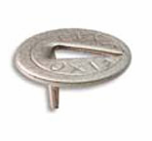
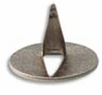
Exercice 1 (4 points)
Position « tête »
Position « pied »

Deux joueurs (joueur A et joueur B) décident de jouer au jeu de la punaise.
Chaque joueur mise 1 € puis l’un d’eux lance la punaise qui peut retomber soit
sur la position « tête » soit sur la position « pied ».

Si la punaise retombe sur la position « tête », le joueur A gagne et remporte les 2 € ; si elle retombe sur la position « pied », le joueur B gagne et remporte les 2 €.

Après quelques parties, le joueur A déclare : « j’ai plus de chance de perdre que de gagner ».

L’objectif de cet exercice est de vérifier la déclaration du joueur A.

Partie 1 : Cas de 5 lancers
On lance 5 fois la punaise (expérience n°1) puis on effectue 5 autres lancers (expérience n°2).
Les tableaux ci-dessous présentent les résultats obtenus.
Expérience n°1 Expérience n°2
Lancer | Résultat | Gagnant
1 | Tête | Joueur A
2 | Tête | Joueur A
3 | Pied | Joueur B
4 | Pied | Joueur B
5 | Pied | Joueur B
Lancer | Résultat | Gagnant
1 | Pied | Joueur B
2 | Tête | Joueur A
3 | Tête | Joueur A
4 | Tête | Joueur A
5 | Tête | Joueur A

  - Calculer la fréquence f₁ de victoire du joueur A lors de l’expérience n°1.

- Calculer la fréquence f₂ de victoire du joueur A lors de l’expérience n°2.

- La déclaration du joueur A semble-t-elle exacte ? Justifier la réponse.

Partie 2 : Augmentation du nombre de lancers
On réalise une première expérience de 100 lancers de punaise, puis une seconde expérience de 1 000 lancers.
Lors d’une expérience, on note à chaque lancer si le joueur A gagne ou non, puis on calcule sa fréquence de victoire lors des lancers alors effectués.
Les résultats obtenus sont représentés graphiquement ci-dessous.
fréquence
fréquence

nombre de lancers
nombre de lancers

- Que se passe-t-il lorsque le nombre de lancers augmente.

- En utilisant la représentation graphique correspondant à 1 000 lancers, estimer la probabilité que le joueur A gagne.

- Le joueur A a déclaré : « j’ai plus de chance de perdre que de gagner ». Déduire des résultats précédents si cette déclaration semble exacte ou non. Justifier la réponse.

Exercice 2 (3 points)

Un message destiné aux automobilistes affirme que « diminuer sa vitesse de 10 km/h sur autoroute, c’est économiser de l’argent sans forcément perdre de temps ».

Un automobiliste, qui effectue régulièrement des trajets sur autoroute, s’intéresse à l’économie d’argent qu’il réaliserait lors de ces trajets s’il roulait à 120 km/h plutôt qu’à 130 km/h.
Il relève lors de ses trajets, grâce à l’ordinateur de bord, la consommation C (en litres pour 100 kilomètres) de son véhicule pour différentes vitesses v (en kilomètres par heure).

Les relevés obtenus sont regroupés dans le tableau ci-dessous :

C (L/100 km) | 4,5 | 5 | 5,5 | 6,1 | 7,4
v (km/h) | 50 | 60 | 70 | 80 | 100
- Les grandeurs C et v sont-elles proportionnelles ? Justifier la réponse.

- Afin d’établir une relation entre C et v, on utilise un logiciel qui après avoir placé les points de coordonnées (C , v) dans le plan rapporté à un repère orthogonal, propose deux modèles de courbes approchant le nuage de points obtenu. Ces deux modèles sont donnés ci-dessous.
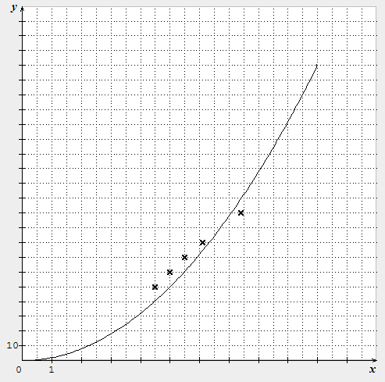
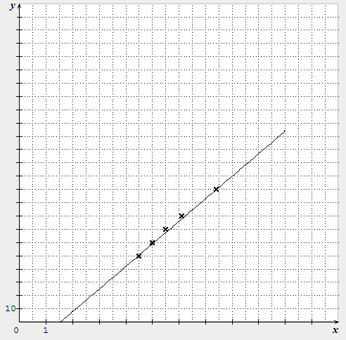
Modèle n°1
v
C
C
v
Modèle n°2

- Indiquer le modèle qui semble le mieux convenir à la situation. Justifier la réponse.

- Le logiciel, donne pour le modèle n°2, la relation v = 17 C − 26 avec C en L/100 km et v en km/h.
En utilisant cette relation, compléter le tableau ci-dessous. Arrondir les résultats au km/h.

C | 8,6 | 9,2
v | ….. | …..

- En déduire la différence de consommation (en L/100 km) entre une vitesse de 130 km/h et une vitesse de 120 km/h.

2.3. Le prix moyen constaté du litre de carburant est 1,40 €. Déterminer l’économie que l’automobiliste réaliserait au cours des 20 trajets de 150 km qu’il effectue chaque année, s’il roulait à une vitesse de 120 km/h au lieu de 130 km/h.

Exercice 3 (3 points)
La figure ci-dessous représente la maquette d’un monument. Cette maquette, de hauteur totale h, est constituée de solides usuels.
h
C
D
E
M
S
N
K
J
L
F
H
G
A
I
B

  - Entourer, dans la liste ci-dessous, le nom des solides usuels qui constituent la maquette.
parallélépipède rectangle cône de révolution cylindre droit pyramide régulière

  - On donne AM = 12 cm, BC = 8 cm, DC = 4 cm, JK = 4 cm et FL = 4 cm. Le point I est le milieu du segment [BC].
Quelle est la nature du quadrilatère JKNM ? Justifier la réponse.

  - On cherche à connaitre la hauteur totale h de la maquette.

    - Soit T, le milieu du segment [DG]. La droite (TS) est perpendiculaire au plan GCDH. On donne SG = 4,9 cm et DG = 5,7 cm.
En utilisant le théorème de Pythagore dans le triangle TSG, calculer la longueur TS. Arrondir le résultat au centimètre.

    - En déduire la hauteur totale h de la maquette.

SCIENCES PHYSIQUES (10 points)

Exercice 4 (4,5 points)
Une boisson énergétique est préparée à l'aide d'un sirop. L'étiquette de la bouteille de sirop indique que les composants essentiels du sirop utilisé sont :
- du sucre de formule chimique C₁₂H₂₂O₁₁ ;
- du sodium de formule chimique Na⁺ ;
- du potassium de formule chimique K⁺.

L’objectif de cet exercice est de s’intéresser à une solution préparée en laboratoire, par dilution du sirop.
  - Parmi les trois composants essentiels du sirop utilisé, écrire ceux qui sont des ions.

  - Calculer la masse molaire moléculaire M du sucre.
On donne : M(C) = 12 g/mol ; M(H) = 1 g/mol ; M(O) = 16 g/mol.

  - Sachant que 100 mL de ce sirop contiennent 37,5 g de sucre, calculer, en g/L, la concentration massique c en sucre du sirop.
On donne : c = .

  - Au laboratoire, on réalise, par dilution du sirop, une solution dont la concentration massique en sucre est 75 g/L.

On donne le protocole de dilution d'une solution suivant :

Prélever le sirop à l'aide d'une pipette munie de son dispositif d'aspiration.
Verser le contenu de la pipette dans la fiole.
Verser de l'eau distillée jusqu'à la moitié.
Agiter.
Ajouter de l’eau distillée jusqu’au trait de jauge.
Agiter.

- Différents matériels de verrerie de laboratoire sont schématisés ci-dessous.











Entourer ceux qui sont utiles à la réalisation de la dilution.

          - Indiquer, en justifiant la réponse, si des précautions de sécurité sont à prendre pour diluer le sirop, sachant qu’aucun pictogramme ne figure sur l’étiquette de la bouteille de sirop.

- Pour qu'une boisson énergétique agisse bien sur l'organisme, on trouve sur Internet les conditions ci-dessous :
- « La concentration en sucre doit être comprise entre 60 et 80 g/ L ».
- « Il doit y avoir des minéraux, dont le sodium (qui est perdu en quantité importante dans la sueur) ».
- « Le pH de la boisson doit être si possible neutre ».
      - En justifiant la réponse, indiquer si les deux premières conditions sont vérifiées par la boisson obtenue en laboratoire, par dilution du sirop.

      - Indiquer une méthode expérimentale permettant de mesurer le pH de la boisson et préciser quelle est la valeur du pH correspondant à la condition (3).

Exercice 5 (4 points)
Première partie
Un automobiliste constate que la lampe d’un clignotant de sa voiture n’éclaire plus. Il dispose de deux modèles de lampes neuves :
- modèle n°1 : lampe « 12 V et 5 W »,
- modèle n°2 : lampe « 12 V et 21 W ».

L’objectif de cette partie est de déterminer le modèle de lampe que l’automobiliste doit choisir.

Données : - la lampe d’un clignotant de voiture est alimentée par la tension de 12 V délivrée par la batterie de la voiture ;
- lorsqu’elle est allumée, une lampe de clignotant de voiture est parcourue par un courant d’intensité 1 750 mA.

  - Préciser le nom et l’unité de chacune des grandeurs correspondant aux informations « 12 V » et « 5 W » du modèle de lampe n°1.

  - Cocher la case correspondante à la proposition exacte :
□ la tension disponible aux bornes de la batterie est alternative ;
□ la tension disponible aux bornes de la batterie est continue.

  - Les données précédentes permettent de déterminer la puissance d’une lampe de clignotant de la voiture en utilisant la relation : P = U × I (P en W ; U en V et I en A).

Cocher, ci-dessous, la case correspondante à la proposition exacte :
□ P = 5 W □ P = 21 W □ P = 35 W.
Justifier la réponse.

  - En déduire le modèle de lampe (modèle n°1 ou modèle n°2) que l’automobiliste doit choisir.

Deuxième partie
Les lampes des feux de croisements d’une voiture sont alimentées par la tension de 12 V délivrée par la batterie de cette voiture. Le schéma du circuit électrique correspondant est donné ci-dessous.
Batterie
Interrupteur
Fusible
Lampe
L₁
Lampe
L₂
L₁ et L₂ : lampes des feux de croisement.
Chaque lampe a une puissance de 45 W.

Les feux de croisement, n’éclairant plus, l’automobiliste décide de remplacer le fusible.
L’objectif de cette partie est de déterminer le calibre du fusible que l’automobiliste doit choisir.
  - Quel est le rôle du fusible ?

  - En fonctionnement, les lampes L₁ et L₂ sont traversées chacune par un courant d’intensité 3,75 A.
    - Calculer l’intensité I du courant qui traverse le fusible.

    - Cocher la case correspondant au calibre du fusible à choisir :
□ calibre de 5 A □ calibre de 10 A □ calibre de 20 A.
Justifier le choix fait.

Exercice 6 (1,5 point)
Les relevés faits par des capteurs permettent de représenter graphiquement les variations de la vitesse v (en m/s) d’une voiture en fonction du temps t (en s) pendant trois phases notées ①, ② et ③.
On obtient la représentation graphique ci-dessous, constituée de trois segments de droite.
v (en m/s)
t (en s)
t (en s)
50
40
15
5
0
22,5
5
②
③
①

L’objectif de cet exercice est de déterminer la nature du mouvement de la voiture au cours de chacune des trois phases.

- Compléter le tableau ci-dessous.

Phase | Nature du mouvement | Justification
①
②
③

